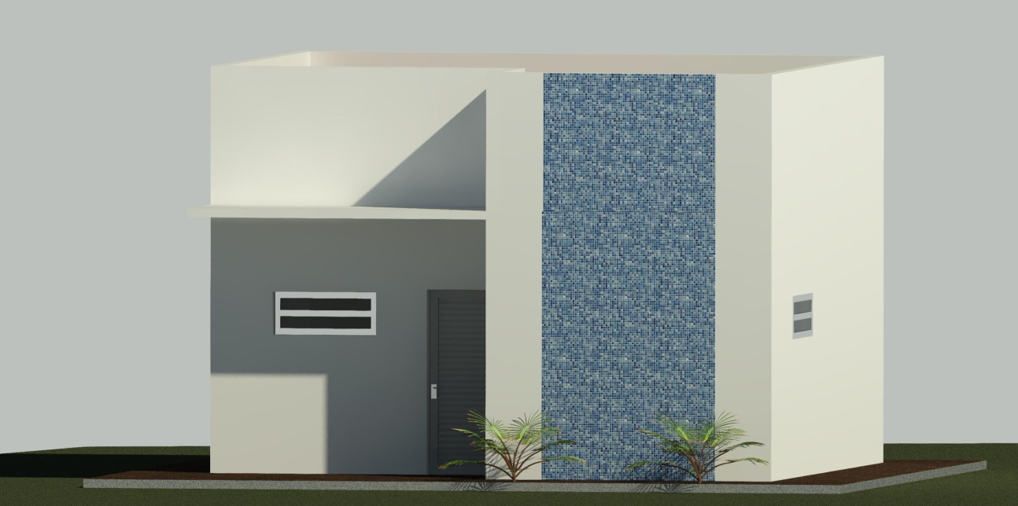
- SERVIÇOS PRELIMINARES
Este memorial trata das especificações para a execução dos serviços de construção de dois vestiários no campo do bairro Arvoredo.
A área construída de um vestiário é de 44,55 m² e está disposto em apenas um pavimento. Área total dos dois vestiários é de 89,10 m².
A obra deverá ser suprida de todos os materiais e equipamentos necessários para garantir a segurança e higiene dos operários;
O terreno deverá estar limpo, desmatado e destocado a camada vegetal, inclusive o solo orgânico na espessura mínima de 20 cm. A parte do terreno onde será construída a edificação deverá ser nivelada e compactada;
A locação da obra deverá ter o seu alinhamento rigorosamente igual ao projetado. Deverá ser instalada placa de obra padrão Município de Manga (3,00x1,50 m).
2. MOVIMENTAÇÃO DE TERRA
Baldrames e sapatas isoladas
Os baldrames e sapatas serão executados em concreto armado Fck=25Mpa, devendo seguir criteriosamente as especificações do projeto de fundações, bem como as normas técnicas específicas.
A abertura das cavas deverão ser aproximadamente 10 cm maior do que a dimensão final. Após a escavação o fundo dever ser regularizado e compactado com um soquete de 30kg, até o correto nivelamento, até 5cm abaixo da cota de apoio. Deve ser lançado um lastro de concreto simples, com 6 cm de espessura, para regularização da superfície de apoio e deverá preencher toda a superfície do fundo da cava.
Após a desforma das vigas-baldrame, deverá ser aplicada a impermeabilização com emulsão asfáltica nas duas laterais e base que receberá a alvenaria. O seu entorno deverá ser reaterrado e nivelado 10 cm abaixo do respaldo delas, exceto em áreas onde haverá instalações hidro-sanitárias.
3. INFRAESTRUTURA
A execução das sapatas, das baldrames e dos arranques dos pilares, deverão seguir rigorosamente o projeto estrutural.
4. ESTRUTURA
Pilares e Vigas
As formas p/ execução de pilares e vigas serão em madeira compensada plastificada e devem obedecer às dimensões dos elementos estruturais definidos no projeto.
Os cortes, curvamentos e montagem das armaduras de vigas e pilares deverão seguir às orientações e dimensões definidas no projeto estrutural. Deverão ser empregados afastadores de armadura do tipo “clips” plásticos ou pastilhas de argamassa. A armadura não poderá ficar em contato direto com a fôrma, obedecendo a distância mínima prevista na NBR-6118 e no projeto estrutural.
Os diâmetros, tipos, posicionamentos e demais características da armadura, devem ser rigorosamente verificados quanto à sua conformidade com o projeto, antes do lançamento do concreto.
Todas as barras a serem utilizadas na execução do concreto armado deverão passar por um processo de limpeza prévia e deverão estar isentos de corrosão, defeitos, entre outros.
A concretagem só poderá ser iniciada após a colocação prévia de todas as tubulações e outros elementos exigidos pelos demais projetos. A cura do concreto deverá ser efetuada durante, no mínimo, 7 (sete) dias, após a concretagem.
O concreto deverá ter resistência de 25 Mpa e deverá ser convenientemente adensado após o lançamento, de modo a se evitar as falhas de concretagem e a segregação da nata de cimento.
Para perfeita amarração das alvenarias com pilares, paredes de concreto entre outros, serão empregados fios de aço com diâmetro mínimo de 5,0 mm ou tela soldada própria para este tipo de amarração distanciados entre si a cada duas fiadas de tijolos, engastados no concreto ou intermédio de cola epóxi ou chumbador.
5. ALVENARIA
As alvenarias de elevação serão executadas conforme espessura definida no projeto de arquitetura. Serão executados com tijolos cerâmicos furados com dimensões: 9x19x29cm assentes com argamassa de cimento e areia comum no traço 1:7.
As fiadas deverão ser niveladas, aprumadas e alinhadas, respeitando as espessuras de juntas especificadas para cada material.
Durante o levantamento das paredes, a tubulação elétrica tem de ser executada simultaneamente, embutida nos furos dos blocos, de maneira que, terminada a alvenaria, não haja necessidade de nela serem feitos rasgos.
As vergas e contra-vergas podem ser executadas in loco em concreto pré-moldado. Devem ser preenchidas com concreto fck=20 Mpa e no mínimo duas barras de aço com bitola de 6,3 mm. O apoio mínimo das vergas e contra-verga é de 30 cm de cada lado do vão, exceto onde o vão já está próximo ao pilar. Nestes casos a ferragem deverá ser amarrada ao pilar. Nos casos onde os vãos estão distantes com menos de 60 cm, as vergas e contra-vergas precisam ser contínuas.
6. COBERTURA
A cobertura deverá ser feita com telhas de fibrocimento e estrutura em madeira, com inclinação mínima de 20%, de acordo com as recomendações do fabricante.
O assentamento será iniciado da extremidade inferior para a superior da cobertura, do lado oposto à direção dos ventos predominantes.
7. INSTALAÇÕES HIDRO SANITÁRIAS - VESTIÁRIO COM DEPÓSITO
As louças e metais sanitários deverão obedecer rigorosamente às alturas para fixação ou instalação, a partir do nível do piso.
Os metais sanitários (torneiras) terão acabamento metálico.
Os lavatórios sem coluna deverão ser em louça, cor branca, com válvula cromada e tampa. As pias deverão ter largura mínima, externamente, de 39,00cm.
Para evitar perfurações de tubulações por pregos, parafusos, os rasgos na alvenaria para embutimento de tubulação terão de ser fechados com argamassa de cimento e areia no traço 1:3.
8. INSTALAÇÕES HIDRO SANITÁRIAS - VESTIÁRIO COM BANHEIRO DO ÁRBITRO
As louças e metais sanitários deverão obedecer rigorosamente às alturas para fixação ou instalação, a partir do nível do piso.
Os metais sanitários (torneiras) terão acabamento metálico.
Os lavatórios sem coluna deverão ser em louça, cor branca, com válvula plástica e tampa. As pias deverão ter largura mínima, externamente, de 39,00cm.
Para evitar perfurações de tubulações por pregos, parafusos, os rasgos na alvenaria para embutimento de tubulação terão de ser fechados com argamassa de cimento e areia no traço 1:3.
9. INSTALAÇÕES ELÉTRICAS
Localização dos interruptores e tomadas: preferencialmente, a localização desses aparelhos obedecerá à seguinte norma, salvo em casos especiais em que for determinado ao contrário:
a) A parte inferior das caixas das tomadas comuns ficará a 0,30 m do piso e, nas áreas úmidas, a 1,10 m. As tomadas destinadas à iluminação de emergência deverão ficar sobre as portas, a 2,20m do piso.
b) Os interruptores a 1,10 m do piso, e quando estiverem próximos às portas, serão
localizadas a 0,10m das respectivas esquadrias, sempre do lado da fechadura.
As luminárias deverão ser de cor branca e seguir rigorosamente as especificações do projeto elétrico e dos fabricantes. No orçamento estão incluídos reatores e lâmpadas. Todas as lâmpadas deverão ser do tipo fluorescente.
Quando não for possível colocar a tubulação nos furos dos blocos de alvenaria durante o seu assentamento, os rasgos deverão ser feitos em cortes evitando o menor dano possível nos serviços já executados.
Para evitar perfurações dos condutores por pregos, parafusos, os rasgos na alvenaria para embutimento de tubulação terão de ser fechados com argamassa de cimento e areia no traço 1:3.
10. ESQUADRIAS
As janelas serão em alumínio anodizado natural, nos locais, características e dimensões do projeto. Os vidros utilizados nas esquadrias deverão obedecer a NBR 11706 e NBR 7199.
Para a execução, deverá manter folga em torno de 3 cm entre todo o contorno do quadro da janela e o vão presente na alvenaria; Introduzir no contorno do vão os nichos onde serão chumbadas as grapas da janela, observando a posição e o tamanho adequados;
Janela alumínio e vidro 80 x 50 cm – basculante, 01 folha fixa , 02 folhas móveis.
Janela alumínio e vidro 120x50cm - basculante, 01 folhas fixas e 02 folhas móveis.
PORTAS METÁLICAS
Serão executadas em perfis de aço e chapa metálica nº 20, com pintura em cor a ser definida.
Deverão ser medidos os vãos finais na obra, antes da confecção das portas.
Não serão aceitas esquadrias empenadas, desniveladas, fora de prumo ou de esquadro, ou que apresentem quaisquer defeitos decorrentes do manuseio e transporte.
Durante a execução deverá ser verificada a limpeza da peça, antes da aplicação da pintura. Não poderão existir rebarbas ou desníveis entre o conjunto e os caixilhos adjacentes.
As portas dos banheiros serão em alumínio, com dimensões específicas em projeto.
PORTAS DE MADEIRAS
As portas serão em pranchetas laminadas tipo sucupira.
As portas e batentes serão preparadas com selador e massa para madeira e pintadas em esmalte sintético acetinado, na cor branco gelo.
Só serão aceitas peças bem aparelhadas, bem planas e lixadas. Serão recusadas peças que apresentarem sinais de empenamento, descolamento e rachaduras, lasca, defeitos da madeira quanto à qualidade e espessura.
11. REVESTIMENTO
PAREDES
Chapisco
Deverá ser executado com emprego de argamassa de cimento e areia grossa traço 1:3 lançado com jatos seguidos e fortes sobre a superfície a serem revestidas para a perfeita aderência. Deverá ser chapiscada as paredes externas, bem como as paredes que receberão revestimento cerâmico. Para aplicação de segunda demão de revestimento deverá ser aguardado o tempo mínimo de cura do chapisco (3 dias). A espessura do chapisco é de 0,5 cm.
Emboço em massa única
O revestimento do emboço em massa única deverá ter a espessura máxima de 2,50 cm e acabamento desempenado com desempenadeira de feltro. Deverá ser executado em argamassa única, com traço 1:2:8. Para acabamento utilizar desempenadeiras de canto interno e de quina.

Azulejo
O revestimento em placas cerâmicas 20x20 cm, linha branco retificado, brilhante, junta de 1mm, espessura 8,2 mm, assentadas com argamassa, cor branco, será aplicado nas paredes do piso até 1,5m de altura, nos ambientes do Sanitários, e serão de primeira qualidade (Classe A), apresentando esmalte liso, vitrificação homogênea e coloração perfeitamente uniforme, dureza e sonoridade característica e resistência suficientes, totalmente isentos de qualquer imperfeição, de padronagem especificada em projeto com rejunte em epóxi na cor branca.
Antes de ser iniciado qualquer serviço de revestimento de paredes deverão ser testadas as canalizações de redes condutoras de fluidos em geral.
As superfícies a revestir deverão ser limpas e molhadas, antes de qualquer revestimento.
A limpeza deverá eliminar vestígios orgânicos e outras impurezas que possa acarretar futuros desprendimento.
Para passagem de instalações, os azulejos deverão ser recortados e nunca quebrados; as bordas de corte deverão ser esmerilhadas de forma a se apresentarem lisas e sem irregularidades.
12. PISOS
O piso será cerâmico acetinado, retificado com dimensões de 45x45 cm, PEI 5, cor cinza claro, com absorção de água inferior à 0,5%, resistente à produtos químicos GA, coeficiente de atrito dinâmico molhado menor que 0,4, antiderrapante, cor cinza e assentado com argamassa colante. O assentamento só poderá ocorrer após a aprovação do material pela Prefeitura, através da Secretaria de Obras e Serviços.
Todas as juntas deverão ser em material cimenticio, cor cinza (com índice de absorção de água inferior a 4%) estar perfeitamente alinhadas e de espessuras uniformes. Deixar as juntas entre as peças observando as indicações do fabricante. Rejuntar após 72 horas com rejuntamento cimenticio.
Os pisos só poderão ser executados após estarem concluídas todas as canalizações que devem ficar embutidas.
Para o assentamento, a base deverá está curada há mais de 14 dias, limpa, seca e plana e que tenham sido efetuadas todas as retrações próprias do cimento e estabilizadas as possíveis fissuras, e, se necessário nivelá-las.
O rodapé será executado no mesmo revestimento do piso cerâmico e com 7 cm de altura, observando-se os mesmos cuidados executivos, e deverá estar no mesmo prumo da parede, ou seja, embutido.
13. PINTURA
As superfícies a serem pintadas devem estar secas, limpas, retocadas e lixadas, sem partes soltas, mofo, ferrugem, óleo, graxa, poeira ou outra impureza.
Será aplicada nas paredes internas, tinta látex acrílica, sendo paredes em cor a definir e na laje será executado gesso. Nas paredes externas deverá ser executado o emassamento e a aplicação de tinta látex acrílica específica para exterior, em cor a ser definida.
Em todos os casos, devem ser seguidas as recomendações dos fabricantes, desde o aparelhamento das superfícies.
Deve-se evitar os escorrimentos ou salpicos nas superfícies não destinadas à pintura (vidros, pisos, aparelhos metais, etc.). Os respingos nas superfícies que não puderem ser protegidas deverão ser limpos imediatamente.
14. SERVIÇOS COMPLEMENTARES
Execução de divisórias em ardósia, conforme projeto arquitetônico.
Execução de calçada em concreto desempolado em volta dos vestiários, com espessura de 6 cm.
Execução do bancos em concreto, largura 40cm, comprimento 2 metros e 1,60 metros.
Limpeza final da obra.
Para a limpeza geral de pisos, paredes, vidros, equipamentos (bancadas, louças, metais, etc) e áreas externas deverão se usar de modo geral água e sabão neutro; o uso de detergentes, solventes e removedores químicos deverá ser restrito e feito de modo a não causar danos nas superfícies ou peças.
Todos os respingos de tintas, argamassas, óleos, graxas e sujeiras em geral deverão ser raspados e limpos. Os pisos cimentados e cerâmicos, azulejos, vidros, aparelhos sanitários, etc, deverão ser lavados totalmente. As ferragens cromadas em geral, após limpas com removedor adequado, deverão ser polidas com flanela seca.
O entulho, restos de materiais, andaimes e outros equipamentos da obra deverão ser totalmente removidos.
IMAGENS PROJETO DO VESTIÁRIO DO CAMPO DO ARVOREDO EM 3D.
Vestiário com Depósito
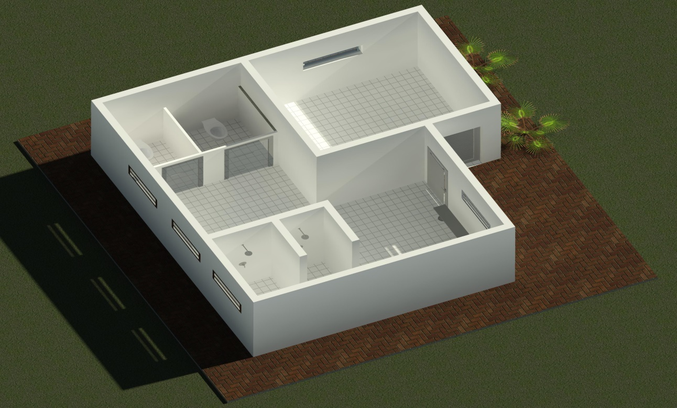

CRISTIANE JOSIELY VIEIRA BARBOSA
ENGENHEIRA CIVIL – CREA MG 213651/D

